Tập Aerobic trẻ em là bộ môn gì mà “hot” như vậy?
Aerobic dịch ra có nghĩa là “với oxy”, hoặc được biết đến với cái tên thuần việt hơn là thể dục nhịp điệu. Tuy nhiên, môn Aerobic lại không bị gò bó 1 bài tập nhất định mà mở rộng ra đến bất kỳ loại hình hoạt động của cơ thể nào khiến cho tim bơm máu nhanh hơn và các cơ của sử dụng oxy nhiều hơn thì đều là Aerobic.
Bé tập thể dục nhịp điệu chính là việc cho con tập bất kỳ bài tập thể dục nào, miễn là tập theo một nền nhạc sôi động dành riêng cho trẻ mầm non. Đặc biệt, nhạc để bé học nhảy Aerobic rất đa dạng: country Aerobics, nhạc khiêu vũ hip-hop, vũ điệu latin,… Chính vì vậy mà ngoài bộ môn tập thể dục trẻ mầm non, ba mẹ có thể gọi nó là tập Aerobic trẻ em, Aerobic cho trẻ mầm non hay bé tập thể dục Aerobic đều được.
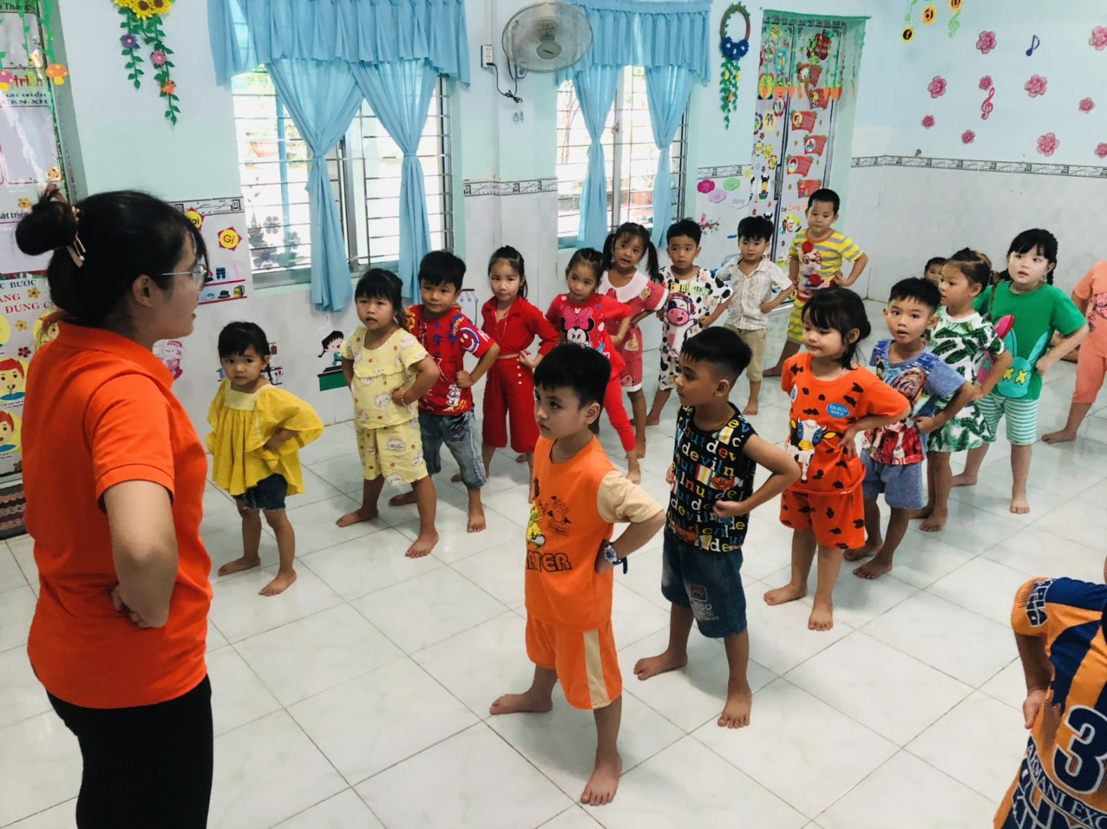

Aerobic phù hợp với bé độ tuổi nào?
Không giống như Aerobic cường độ cao dành cho người lớn, những bài tập Aerobic trẻ em được các chuyên gia thiết kế ở cường độ thấp hơn rất nhiều sao cho phù hợp với lứa tuổi thiếu nhi, kể cả các bé chỉ mới học mẫu giáo cũng có thể tập được. Bởi vậy, trẻ em ngay từ độ tuổi mầm non (3 tuổi trở lên) là đã có thể tham gia tập Aerobic.
Đặc biệt, với các bạn nhỏ từ 2,5 tuổi mà có năng khiếu hoặc yêu thích vận động, ham nhảy múa và ba mẹ muốn bé phát triển sớm về thể chất thì có thể đăng ký cho bé tập Aerobic. Phụ huynh hãy yên tâm vì 2,5 tuổi là thời điểm mà các con đã phát triển hệ xương khớp ổn định, khả năng nghe – hiểu đã rất tốt cũng như khả năng chấn thương là rất thấp trong quá trình tập luyện.


Bé học được những gì khi tập Aerobic?
Theo nghiên cứu đối với các bé ở độ tuổi mầm non, nếu được tập Aerobic đúng cách thì trí thông minh sẽ phát triển rất nhanh, có khả năng ghi nhớ tốt và trở nên mạnh dạn hơn so với các bạn đồng trang lứa. Ngoài những lợi ích về mặt trí tuệ, bé tập Aerobic cũng mang lại những lợi ích khác về sức khỏe như:
- Làm tăng khả năng dự trữ năng lượng ở dạng phân tử như chất béo (lipid) và cacbohidrat bên trong các cơ bắp, giúp làm tăng tính bền bỉ.
- Tăng cường khả năng tuần hoàn máu đến các cơ trong cơ thể.
- Tăng cường khả năng đốt cháy mỡ thừa, chất béo trong quá trình tập luyện.
- Tăng cường tốc độ hồi phục các cơ sau quá trình luyện tập với cường độ cao.
- Giúp bé có được một cơ thể dẻo dai, uyển chuyển và nhanh nhẹn hơn

Các chuyên gia khuyến khích nên cho bé tập Aerobic sớm bởi đây là bộ môn nghệ thuật “vàng” với các bài tập nhanh trên nền nhạc sôi động không chỉ giúp các bé nhanh chóng lấy lại vóc dáng mà còn phát triển trí não, tăng cường trí nhớ và ngăn chặn các bệnh về tim mạch. Để hiểu thêm về những lợi ích mà Aerobic mang lại cũng như tìm hiểu về các lưu ý khi tập Aerobic cho bé tại nhà, hãy cùng POPS Kids Learn tham khảo qua bài viết sau ba mẹ nhé!

Nguyên tắc ba mẹ cần nắm khi cho bé nhảy Aerobic

Khởi động trước khi tập
Trước khi bắt đầu cho bé tập nhảy Aerobic, ba mẹ nhớ cho bé khởi động với những động tác đơn giản như xoay cổ tay, cổ chân, xoay đầu gối,… Việc khởi động trước khoảng 5 phút không chỉ để làm nóng cơ thể và cơ bắp, giãn xương để cơ thể vận động linh hoạt, dẻo dai hơn mà còn tránh những chấn thương lúc bé luyện tập.
Bên cạnh đó, khi mới bắt đầu ba mẹ cũng nên áp dụng những bài tập nhẹ nhàng, vừa sức đối với trẻ. Sau những buổi tập đầu, bé sẽ cảm thấy đau khắp toàn thân, nhất là các vùng cơ như bắp chân, bắp đùi,.. tình trạng này là hoàn toàn bình thường và nó sẽ giảm dần ở những buổi tập sau.

Thời gian tập luyện
Nếu muốn dạy bé nhảy đạt hiệu quả và tránh quá sức đối với bé, phụ huynh nên cho bé tập luyện đều đặn 2 buổi/tuần. Sau khi đã quen với cường độ tập luyện và các cơ bớt đau hơn, ba mẹ có thể tăng lên 3 buổi /tuần (cách ngày).
Trong mỗi buổi tập nhảy Aerobic, thời gian tập lý tưởng chỉ nên kéo dài trong khoảng 20 đến 30 phút. Đối với bé mới bắt đầu, ba mẹ có thể cho bé thời gian khởi động nhiều hơn, bài tập Aerobic chính ít lại cho tới khi bé mệt thì nghỉ. Vì cơ thể mỗi trẻ sẽ có sức bền, sức chịu đựng và mức rèn luyện thể lực khác nhau nên ba mẹ đừng quá cứng nhắc trong việc đặt ra thời gian tập luyện cho con mình nhé!
Một lưu ý khá quan trọng nữa đó là sau mỗi buổi tập, ba mẹ nhớ dành 5-10 phút cuối cho bé thư giãn và thả lỏng cơ thể của mình để điều hòa nhịp thở và lấy lại sức. Song song đó, ba mẹ cũng nên khen ngợi tinh thần học tập của con để bé có thêm hào hứng cho những buổi tập sau.

Chế độ dinh dưỡng
Tập Aerobic lúc nào là tốt nhất là thắc mắc của rất nhiều bậc phụ huynh khi cho bé học Aerobic. Dưới đây là câu trả lời cho ba mẹ:

Ăn trước khi tập
Không ăn no trước khi tập luyện là lưu ý đầu tiên. Nếu cho bé ăn no chắc chắn con sẽ gặp phải vấn đề với hệ tiêu hóa đấy! Lý do là sau khi ăn no thì lượng máu sẽ đổ dồn vào việc tiêu hóa chứ không tập trung cho việc vận động.
Bữa ăn trước buổi tập tốt nhất cách khoảng 30-60 phút. Thế nhưng ba mẹ cũng chỉ nên cho con lót dạ với chút đồ ăn dạng lỏng, nhẹ, dễ tiêu như ngũ cốc, cháo, sữa tươi, nước ép hoa quả,… Lưu ý là không nên cho trẻ ăn “một bữa no” sát thời gian tập luyện bởi thông thương dạ dày cần đến hơn 4 tiếng để có thể tiêu hóa

Ăn sau buổi tập
Sau một khoảng thời gian nhảy Aerobic vất vả thì nước là thức uống cần thiết sau mỗi buổi tập. Uống đủ nước sẽ giúp bé bổ sung lượng nước bị hao hụt trong quá trình tập luyện thoát ra qua đường mồ hôi. Thông thường, sau 1 giờ tập thể dục nhịp điệu sẽ làm tiêu hao cơ thể của bé từ 0,5 đến khoảng 1 lít nước.
Trong những ngày hè quá nóng nực hoặc với chế độ tập nặng, ba mẹ nên bổ sung nước kèm thêm một chút muối để bù điện giải mà lại rất tốt cho sức khỏe của trẻ. Ngoài ra, một số loại nước khác cũng giúp bổ sung muối khoáng tốt mà ba mẹ có thể cho bé uống như: nước khoáng, nước trái cây, sữa chocolate,…
Thực đơn lý tưởng cho bữa ăn nhẹ sau buổi tập là: bánh sandwich, trứng luộc, trái cây, salad rau,…Đây đều là những món thích hợp để bé bổ sung nguồn năng lượng vừa phải. Sau đó khoảng 1-2 tiếng, ba mẹ vẫn có thể cho bé dùng bữa chính như bình thường.
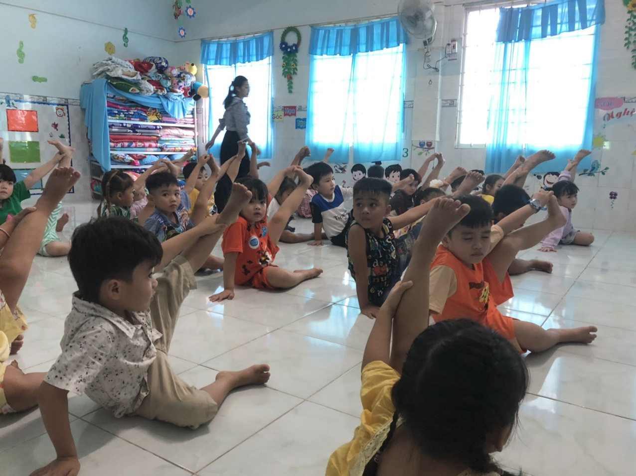

Phương pháp luyện tập
Do Aerobic là bộ môn phải luyện tập thường xuyên và liên tục thì mới mang lại hiệu quả nên cha mẹ cần chú ý đến lứa tuổi, thể trạng cũng như năng khiếu, tính cách của con để có thể điều chỉnh chế độ tập luyện một cách phù hợp. Tốt nhất đừng bắt ép khi bé không thích. Nếu bé có hứng thú, bé sẽ tự nguyện tham gia một cách thoải mái, vui vẻ và tự giác.
Ngoài các lớp học truyền thống, hiện nay các khóa học Aerobic online cho bé cũng là một lựa chọn tuyệt vời bởi ba mẹ và bé sẽ chủ động hơn trong việc chọn giáo viên đứng lớp, chọn giờ học và nhất là bé có thể thoải mái nhảy Aerobic tại nhà mà không cần đưa đón.
Cho bé tập Aerobic mang lại rất nhiều lợi ích về cả thể chất lẫn tinh thần và là nền tảng vững chắc trong suốt chặng đường phát triển sau này cho trẻ. Do vậy ba mẹ hãy cho bé làm quen với bộ môn này càng sớm càng tốt nhé!


